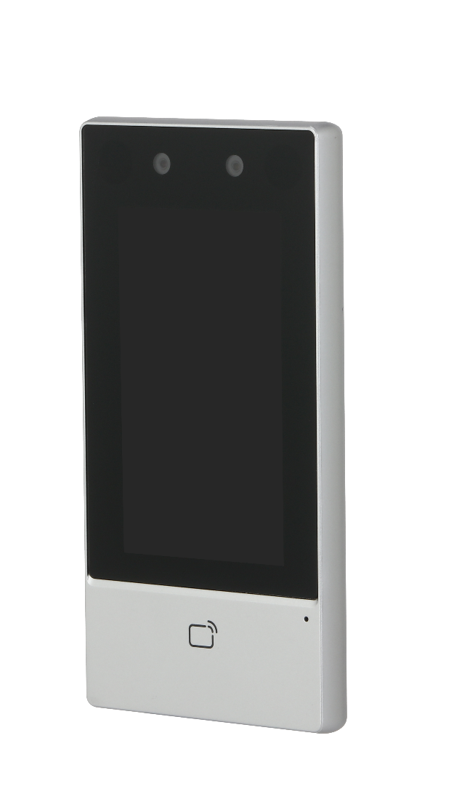
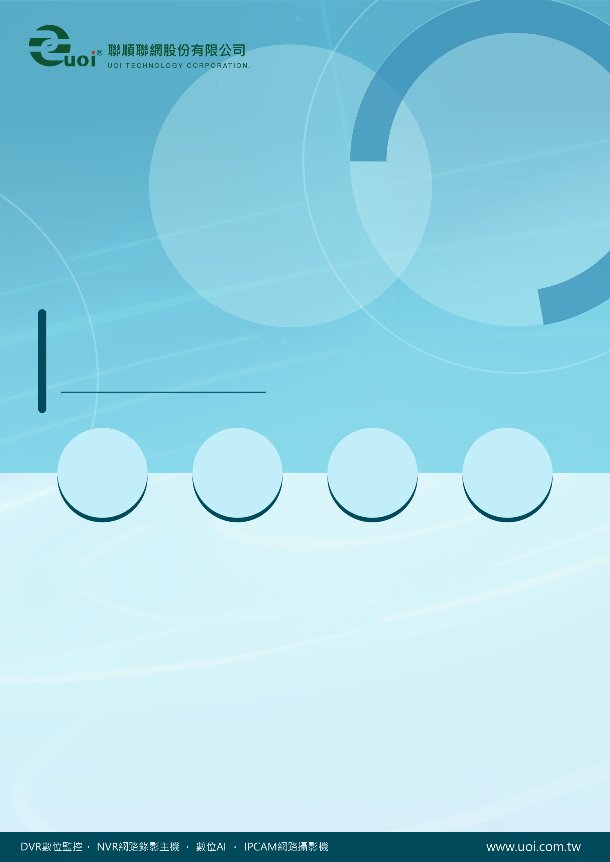

4.3吋

人臉辨識門禁機
型號 : ASI6213D-W






產品特色
- 4.3”， 解析度272x480
- 2MP 廣角雙鏡頭，紅外線、寬動態功能
- 人臉、刷卡、密碼、QRcode及創建多種解鎖
- 6,000 個使用者/人臉/密碼、10,000 張卡片、50 個管理員、300,000 條記錄
- 臉部攝影機距離：0.3m-1.5m，99.9%精準識別，支援人體偵測(防圖像欺騙)
- 支援安全模組擴充，防止強行開門
- 支援考勤管理及匯出考勤報告，口罩偵測、安全帽偵測
- 訪客QRcode、門鈴、可視對講APP控制
- TCP/IP 、Wi-Fi連接
- 可為電磁鎖及讀卡機供電，最大輸出為 12V，1A


產品規格
型號: ASI6213D-W

系統 | 主處理器 | 嵌入式處理器
系統 | 按鍵形式 | 觸控按鍵
系統 | 網路協定 | IPv4、RTSP、UDP、P2P、IPv6、RTP、TCP、SIP
系統 | OSDP 協定 | 支援
系統 | 互操作性 | CGI、ONVIF
系統 | SDK 和 API | 支援
基本 | 顯示器 | 4.3”
基本 | 螢幕類型 | 電容式觸控螢幕
基本 | 螢幕解析度 | 272 （H） × 480 （V）
基本 | 攝像機 | 2MP CMOS 雙鏡頭
基本 | 寬動態 | 數位寬動態
基本 | 光補償 | 自動紅外線
基本 | 語音提示 | 支援
基本 | 揚聲器 | 支援
基本 | 外殼材料 | PC 和 ABS 金屬後殼
功能 | 解鎖方式 | 卡片、密碼、人臉、QRcode
功能 | 開門通知模式 | 快速模式、簡易模式、標準模式
功能 | 讀卡類型 | 128排程列表/128假期列表
功能 | 網路更新 | 支援
功能 | 首卡解鎖 | 支援
功能 | 遠端驗證 | 支援
功能 | 黑/白名單 | 可以影片或圖像格式播放廣告
功能 | 廣告播放 | 支援
功能 | 外接讀卡設備 | 1 × RS-485 讀卡機、 1 × Wiegand讀卡機
功能 | 多重使用者認證 | 支援
功能 | 即時監控 | 支援
功能 | 多重身份驗證 | 支援
功能 | 捕捉功能 | 支援
功能 | 網頁設定 | 支援
功能 | 自動註冊 | 支援
R F I D | 卡片類型 | IC 卡(Mifare 卡)、esfire 卡(EV3)
R F I D | 調變類型 | ASK
R F I D | 頻率範圍 | 13.56 MHz
R F I D | 最大傳輸功率 | 42dBuA/m @10m
網路 | 最大輸出功率 | _20 dBm@2,400–2,483.5 MHz
 | Wi-Fi | 支援
 | 無限標準 | IEEE802.11b/802.11g/802.11n
 | 無限頻率範圍 | 2.4 GHz
性能 | IC卡加密 | 支援
性能 | 讀卡距離 | 0 cm–3 cm (0"–1.18")
性能 | 人臉識別高度範圍 | 0.9 m–2.2 m (2.95 ft–7.22 ft)
性能 | 人臉識別距離 | 0.3 m–2.0 m (0.98 ft–6.56 ft)
性能 | 人臉識別精度 | 99.9%
性能 | 人臉識別時間 | 0.2 秒
使用者 | 卡類型 | 普通、VIP、巡邏、訪客、黑名單、其他使用者、自定義使用者 1/2等
容量 | 使用者容量 | 6,000
容量 | 人臉圖像容量 | 6,000
容量 | 卡片容量 | 10,000
容量 | 密碼容量 | 6,000
容量 | 記錄容量 | 300,000
連接埠 | RS-485 | 1 (亦可供 Wiegand 讀卡機使用)
連接埠 | Wiegand | 1 (亦可供 RS485 讀卡機使用)
連接埠 | USB | USB2.0 x1
連接埠 | 網路埠 | 10 Mbps/100 Mbps 乙太網埠 x1
連接埠 | 警報連動 | 支援
連接埠 | 門鈴 | 支援
連接埠 | 開門按鈕 | 1
連接埠 | 門狀態檢測 | 1
連接埠 | 鎖定控制 | 1
連接埠 | 電源供應 | 1 ch (12V，1.0 A)
警報 | 門區反回傳 | 支援
警報 | 防拆 | 支援
警報 | 脅迫 | 支援
警報 | 開門時間超時 | 支援
警報 | 非法入侵 | 支援
警報 | 非法卡超時警報 | 支援
電源、環境、外觀 | 電源供應 | DC 12V ，2A
電源、環境、外觀 | 電源功耗 | _12 W
電源、環境、外觀 | 工作溫濕度 | -10 °C~ +45 °C，相對濕度0%–90% (非凝結)
電源、環境、外觀 | 儲存溫濕度 | -20 °C~ +70 °C，30%–75% (非凝結)
電源、環境、外觀 | 工作海拔高度 | 0 m–1,300 m (0 ft–4265.09 ft)
電源、環境、外觀 | 尺寸 | 長167.4 mm × 寬84.4 mm × 高24.0 mm (6.59" × 3.32" × 0.94")
電源、環境、外觀 | 淨重 | 0.41 kg (0.90 lb)


產品尺寸
型號: ASI6213D-W
單位 : mm［inch］
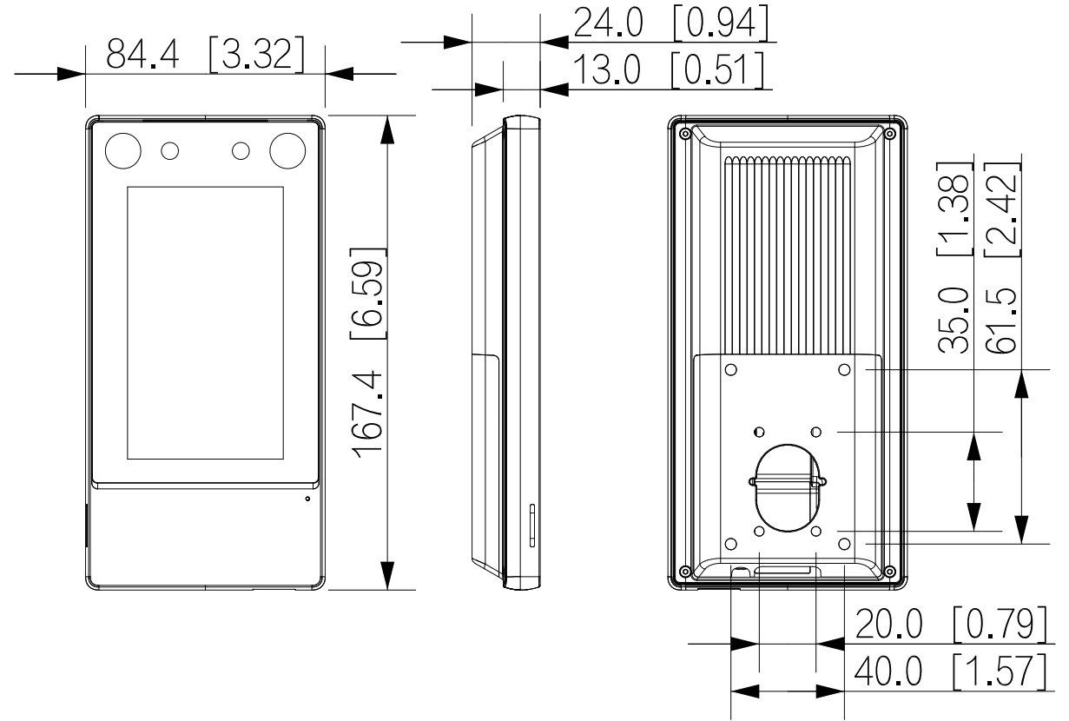

※ 型錄規格若與實機不符，以實機為準。
※ 公司保留修改此規格之權利，修改後不另行通知，實際內容請隨時來電洽詢。

V2606.0

